Abschlussprofil 2700 mm SBS Typ 369 H/SK Aluminium Holzdekor Merbau mm selbstklebend

Küberit Profile Systems

Eigenschaften

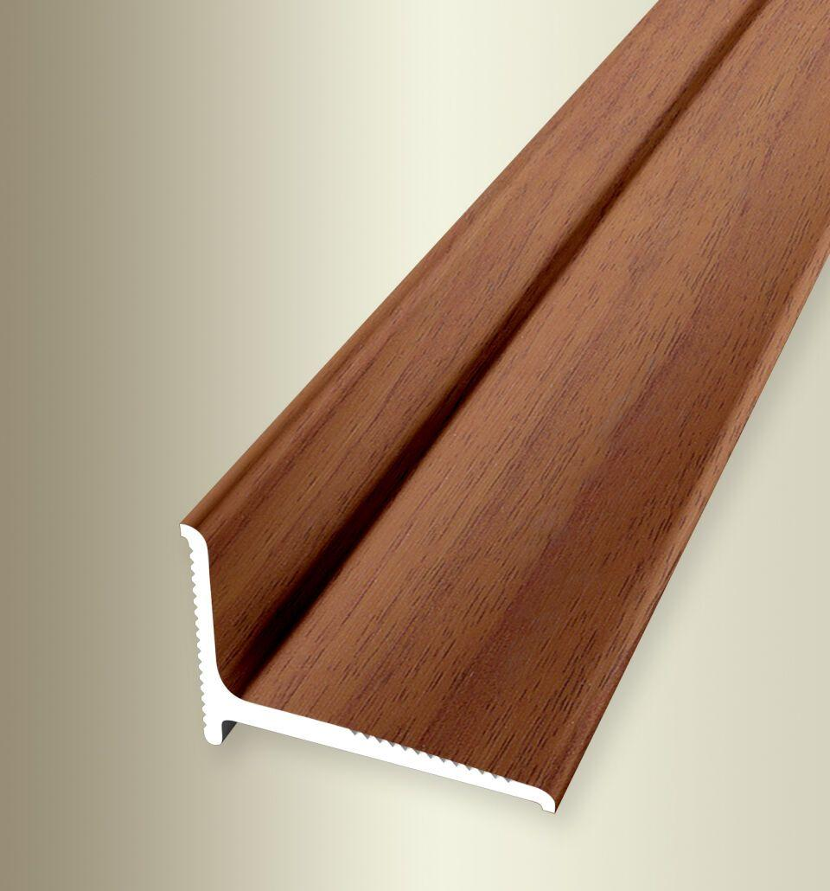

GTIN:

4019907155160

HAN:

2153691805

Dekor

Merbau

Farbton

dunkelbraun

Oberfläche

Dekor

Profilart

Abschlussprofil

Werkstoff

Aluminium

Breite (mm)

21,00

Höhe (mm)

15,00

Länge (mm)

2.700,00

Stärke (mm)

1,00

Befestigung

selbstklebend

Brandverhalten

A1

Farbtonbezeichnung Hersteller

H80 Merbau